Choix du processus : Délivrance d’une attestation de résidence dans une mairie

- Description du processus
- Finalité : Délivrer au citoyen une attestation officielle prouvant qu’il réside dans la commune, après vérification de son identité et de son domicile.
- Déclencheurs : Un citoyen se présente au guichet de la mairie pour demander une attestation de résidence.
- Entrées :
- Pièce d’identité (CIP, passeport ou autre pièce officielle) ;
- Justificatif de domicile (facture d’eau ou d’électricité, quittance de loyer, contrat de bail) ;
- Formulaire de demande rempli ;
- Frais de timbre ou de dossier, si la mairie en exige ;
- Témoin ou certificat du chef de quartier, si le citoyen n’a pas de justificatif à son nom.
- Sorties :
- Attestation de résidence signée et cachetée ;
- Reçu de paiement (si frais) ;
- Demande enregistrée dans le registre des attestations ;
En cas de refus : notification du motif (pièces manquantes ou non conformes)
- Acteurs :
- Citoyen (demandeur)
- Agent d’accueil (réception de la demande, contrôle des pièces)
- Agent du service état civil ou secrétariat (rédaction et enregistrement)
- Officier d’état civil ou maire/adjoint (signature et cachet)
- Caissier ou régisseur (si paiement)
- Pilote : Le Secrétaire général de la mairie (ou le chef du service état civil). Il répond des délais, de la conformité et de la qualité du service rendu.
- Indicateurs :
- Délai moyen de délivrance : temps écoulé entre la demande au guichet et la remise de l'attestation au citoyen ;
- Taux de dossiers incomplets : pourcentage de demandes nécessitant un retour pour pièces justificatives manquantes ;
- Taux d'erreurs de saisie : nombre d'attestations refaites à cause d'une faute sur l'identité ou l'adresse ;
- Nombre de doubles saisies : fréquence à laquelle l'agent doit recopier la même information sur différents supports (registre papier, logiciel)

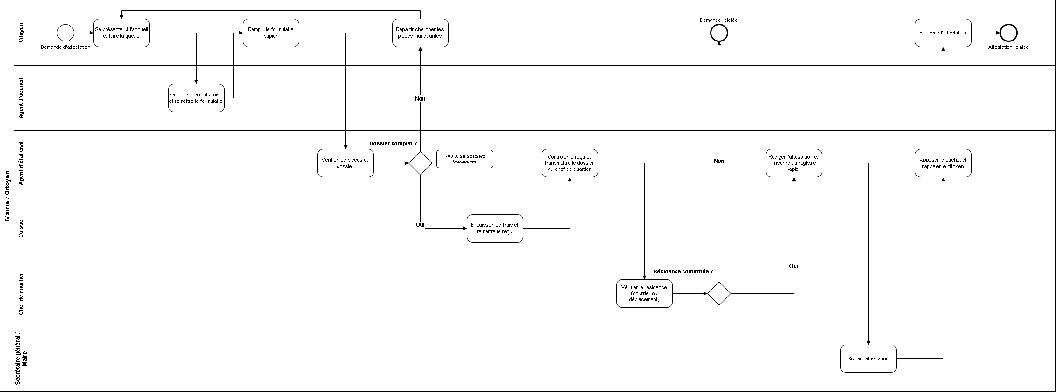
- Modélisation AS-IS

Indicateur | Constat (symptôme) | Cause
Délai de délivrance | Le processus est long et subit de nombreux temps d’arrêt | Le dossier traverse 5 couloirs différents (Accueil, État civil, Caisse, Chef de quartier, Maire), entraînant une attente à chaque passage de relais.
Retours en arrière | Le citoyen doit parfois repartir pour compléter son dossier | La passerelle de vérification des pièces intervient après la file d'attente à l'accueil, provoquant un rejet direct ("Repart chercher la pièce manquante").
Double saisie de la même information | L'agent écrit plusieurs fois les mêmes informations | Les tâches "Rédiger l'attestation (papier)" et "Inscrire les infos au registre papier" sont séparées et manuelles
Goulot | L'avancement global est bloqué par certaines étapes ou personnes | La tâche unique "Signer l'attestation" repose entièrement sur le Secrétaire général / Maire, tandis que l'Agent d'état civil cumule presque toutes les tâches de traitement

- Nous avons opté pour la réingénierie.

Justification : Le processus AS IS cumule plusieurs dysfonctionnements majeurs (retours en arrière pour les pièces manquantes, goulot d'étranglement lié à la signature exclusive du Maire, étapes séquentielles longues). De simples retouches ne suffisent pas. Il faut une réingénierie pour intégrer des changements structurels (comme le registre numérique, la délégation de signature à un adjoint et la parallélisation des tâches) afin d'obtenir des gains de temps importants.
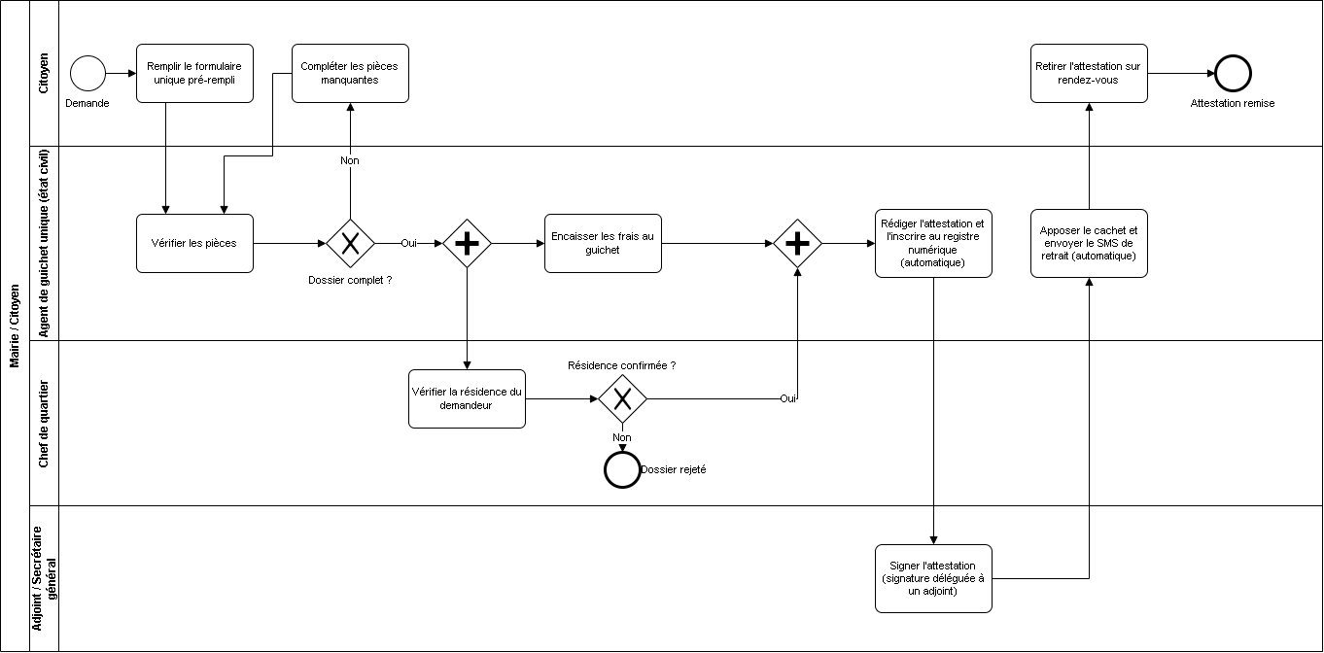
- Modélisation TO-BE

- Comparaison

Indicateur | AS-IS | TO-BE
Délai moyen de délivrance | Long (étapes séquentielles, attente de la signature du Maire) | Réduit (parallélisation caisse/vérification, signature déléguée à un adjoint)
Saisies et supports | Multiples et manuels (rédaction papier, inscription au registre manuscrite) | Saisie unique avec registre numérique automatisé
Retours en arrière (dossiers) | Fréquents (le citoyen repart chercher la pièce manquante) | Limités (formulaire unique pré-rempli, simplification dès l'accueil)
Information au citoyen | Aucune (le citoyen subit l'attente) | Automatisée (envoi d'un SMS de retrait et prise de rendez-vous)

